

PROGRAMADORES:

ERIK RICHARSLISON _____________________________

EVERTON NILSON _____________________________

FELIPE MICHETTI _____________________________

FERNANDO MEIRELLES _____________________________

Rafael J. ARaujo Silva _____________________________

Descrição do Sistema

Menu Principal

Esta tela contém todos os menus e submenus do sistema, alem dos botões de entrada para os recursos oferecidos pelo programa.

Tela Principal

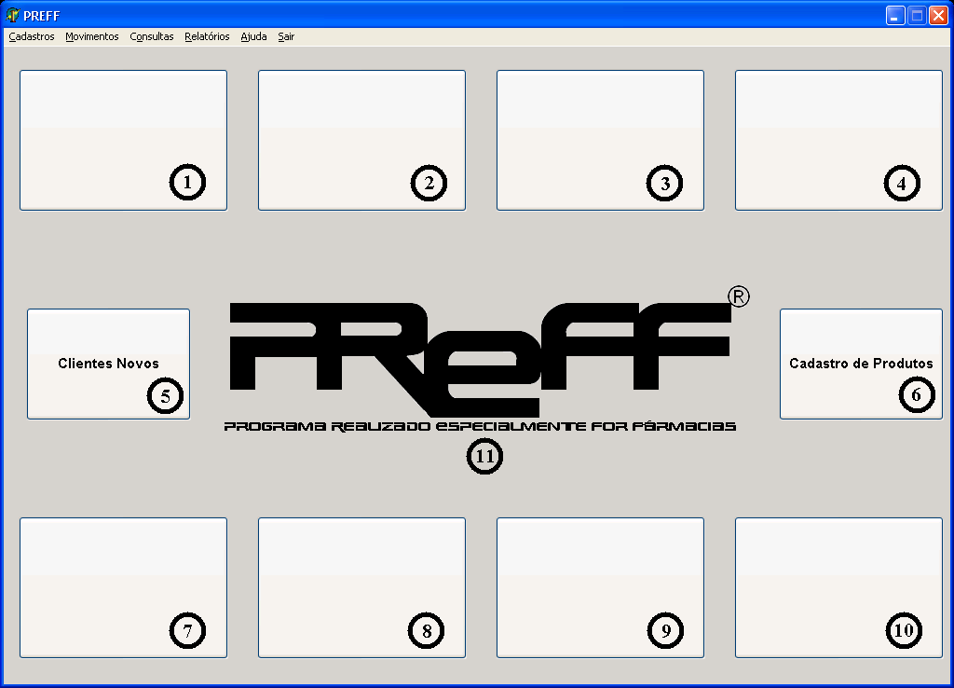

1-Botão de atalho p/
2-Botão de atalho p/
3-Botão de atalho p/
4-Botão de atalho p/
5-Botão de atalho p/
6-Botão de atalho p/
7-Botão de atalho p/
8-Botão de atalho p/
9-Botão de atalho p/
10-Botão de atalho p/
11-Logo do programa com atalho p/

Menu da Tela Principal

Cadastros: O menu de cadastros se encontra no canto superior esquerdo da tela principal, sendo o 1º item do menu: com botões de entrada para cadastros de categorias, clientes, produtos, fornecedores e funcionários.

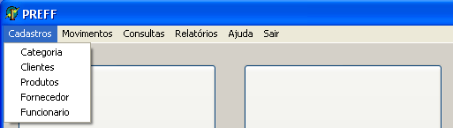

Movimentos: O menu de movimentos se encontra no canto superior esquerdo da tela principal, sendo o 2º item do menu: com botões de entrada para movimento de vendas, compras, contas a pagar e contas a receber.

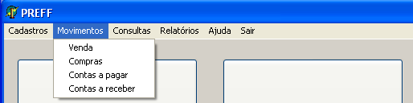

Consultas: O menu de consultas se encontra no canto superior esquerdo da tela principal, sendo o 3º item do menu: com botões de entrada para consultas de categorias, clientes, produtos, fornecedores e funcionários.

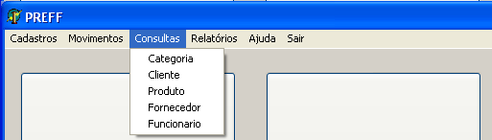

Relatórios: O menu de relatórios se encontra no canto superior esquerdo da tela principal, sendo o 4º item do menu: com botões de entrada para relatórios de venda, estoque, compras, contas a pagar, contas a receber, clientes, vendas por funcionário e relatório de preços.

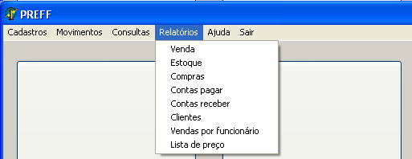

Ajuda: O menu de ajuda se encontra no canto superior esquerdo da tela principal, sendo o 5º item do menu: o menu ajuda o serve para ajudar o usuário no manuseio dos itens do programa e fala sobre o programa.

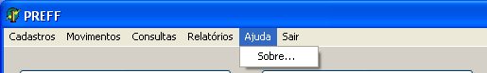

Sair: O menu sair se encontra no canto superior esquerdo ou o “X” no canto superior direito da tela principal, sendo o 6º item do menu: serve para se desconectar (sair,fechar) do programa PREFF, saindo de todas as janelas abertas do programa. Mas antes de ser fechada perguntará ao usuário se quer mesmo fechar o programa

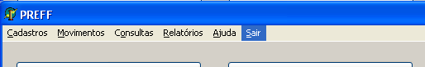

CADASTROS

Menus de Cadastros

Esse é o menu utilizado em todos os Cadastros, que o usuário ira utilizar no Programa. Sendo eles cadastro de Produtos, Clientes, Categoria, Funcionário, Fornecedor.

Cadastro de Cliente
Tela de Cadastro de Cliente

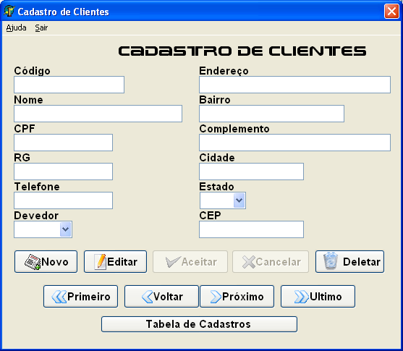

Código: O programa mostra qual é o código do cliente ou para um novo cadastramento o programa já determina automaticamente qual será o novo código do cliente que esta sendo cadastrado ao clicar em “NOVO”.

Nome: O programa mostra qual é o nome do cliente cadastrado com o código acima ou para um novo cadastramento digite qual o nome do cliente.

CPF: O programa mostra qual é o CPF do cliente cadastrado com o código acima ou para um novo cadastramento digite o nº do CPF do cliente sem pontos e/ou hífen.

RG: O programa mostra qual é o RG do cliente cadastrado com o código acima ou para um novo cadastramento digite o nº do RG do cliente sem pontos e/ou hífen..

Telefone: O programa mostra qual é o nº do Telefone do cliente cadastrado com o código acima ou para um novo cadastramento digite o nº do telefone do cliente com código de DDD.

Devedor: O programa mostra qual é o estado de devedor ou não do cliente cadastrado com o código acima ou para um novo cadastramento selecione o estado do cliente.

Endereço: O programa mostra qual é o endereço do cliente cadastrado com o código acima ou para um novo cadastramento digite o endereço do cliente com o nº da residência.

Bairro: O programa mostra qual é o bairro do cliente cadastrado com o código acima ou para um novo cadastramento digite o bairro do cliente.

Complemento: O programa mostra qual é o complemento do cliente cadastrado com o código acima ou para um novo cadastramento digite o complemento do cliente.

Cidade: O programa mostra qual é a cidade do cliente cadastrado com o código acima ou para um novo cadastramento digite o nome da cidade do cliente.

Estado: O programa mostra qual é o Estado do cliente cadastrado com o código acima ou para um novo cadastramento selecione o Estado do cliente.

CEP: O programa mostra qual é o CEP do cliente cadastrado com o código acima ou para um novo cadastramento digite o nº do CEP do cliente.

Tela de Consulta Tabela de Cadastros de Cliente

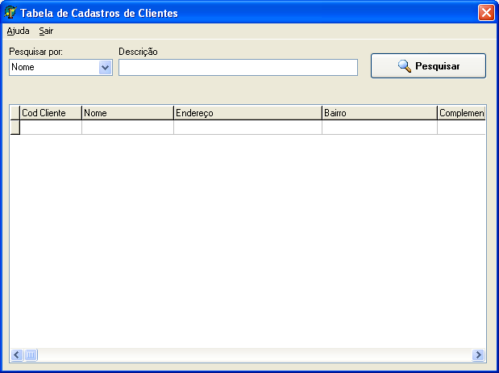

Cadastro de Categorias
Tela de Cadastro de Categorias
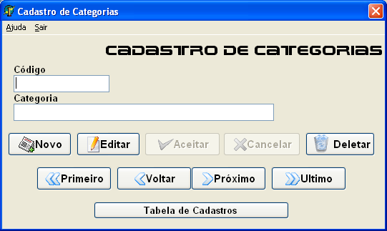

Código: O programa mostra qual é o código do cliente ou para um novo cadastramento o programa já determina automaticamente qual será o novo código do cliente que esta sendo cadastrado ao clicar em “NOVO”.

Categoria: O programa mostra qual é a categoria de acordo com o código acima ou para um novo cadastramento digite qual o nome da categoria.

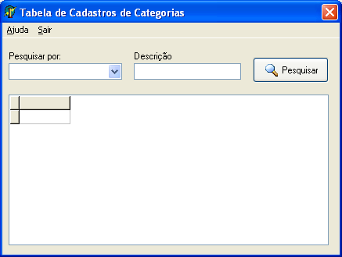

Cadastro de Funcionários
Tela de Cadastros de Funcionários

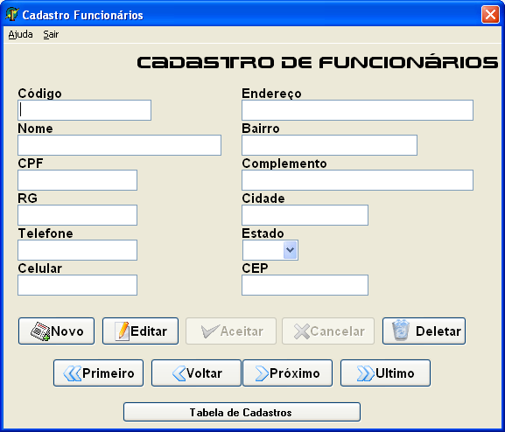

Código: O programa mostra qual é o código do funcionário ou para um novo cadastramento o programa já determina automaticamente qual será o novo código do funcionário que esta sendo cadastrado ao clicar em “NOVO”.

Nome: O programa mostra qual é o nome do funcionário cadastrado com o código acima ou para um novo cadastramento digite qual o nome do funcionário.

CPF: O programa mostra qual é o CPF do funcionário cadastrado com o código acima ou para um novo cadastramento digite o nº do CPF do funcionário sem pontos e/ou hífen.

RG: O programa mostra qual é o RG do funcionário cadastrado com o código acima ou para um novo cadastramento digite o nº do RG do funcionário sem pontos e/ou hífen.

Telefone: O programa mostra qual é o nº do Telefone do funcionário cadastrado com o código acima ou para um novo cadastramento digite o nº do telefone do funcionário com código de DDD.

Celular: O programa mostra qual é o nº do Celular do funcionário cadastrado com o código acima ou para um novo cadastramento digite o nº do Celular do funcionário com código de DDD.

Endereço: O programa mostra qual é o endereço do funcionário cadastrado com o código acima ou para um novo cadastramento digite o endereço do funcionário com o nº da residência.

Bairro: O programa mostra qual é o bairro do funcionário cadastrado com o código acima ou para um novo cadastramento digite o bairro do funcionário.

Complemento: O programa mostra qual é o complemento do funcionário cadastrado com o código acima ou para um novo cadastramento digite o complemento do funcionário.

Cidade: O programa mostra qual é a cidade do funcionário cadastrado com o código acima ou para um novo cadastramento digite o nome da cidade do funcionário.

Estado: O programa mostra qual é o Estado do funcionário cadastrado com o código acima ou para um novo cadastramento selecione o Estado do funcionário.

CEP: O programa mostra qual é o CEP do funcionário cadastrado com o código acima ou para um novo cadastramento digite o nº do CEP do funcionário.

Tela de Consulta Tabela de Cadastros de Funcionários
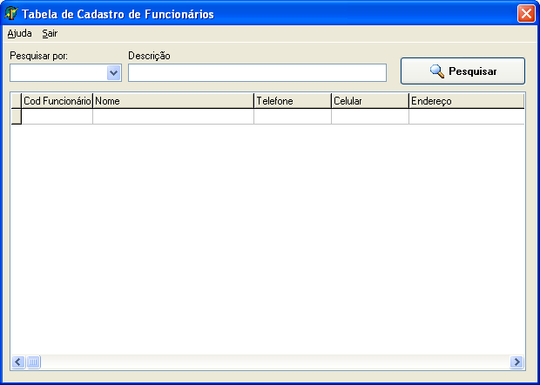

Cadastro de Fornecedores
Tela de Cadastros de Fornecedores

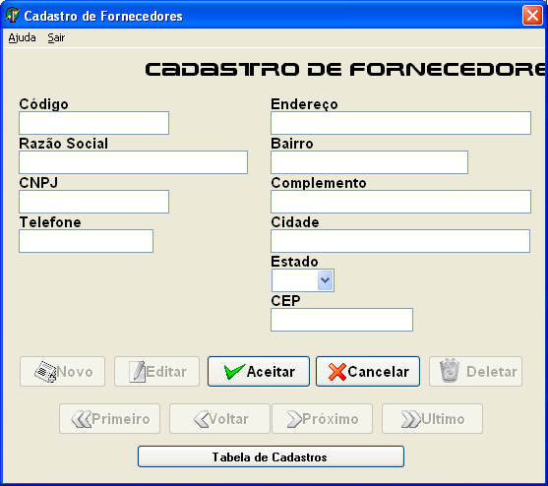

Código: O programa mostra qual é o código do fornecedor ou para um novo cadastramento o programa já determina automaticamente qual será o novo código do fornecedor que esta sendo cadastrado ao clicar em “NOVO”.

Razão Social: O programa mostra qual é a Razão Social do fornecedor cadastrado com o código acima ou para um novo cadastramento digite qual a Razão Social do fornecedor.

CNPJ: O programa mostra qual é o CNPJ do fornecedor cadastrado com o código acima ou para um novo cadastramento digite o nº do CNPJ do fornecedor sem pontos, barras e/ou hífen.

Telefone: O programa mostra qual é o nº do Telefone do fornecedor cadastrado com o código acima ou para um novo cadastramento digite o nº do telefone do fornecedor com código de DDD.

Endereço: O programa mostra qual é o endereço do fornecedor cadastrado com o código acima ou para um novo cadastramento digite o endereço do fornecedor com o nº da residência.

Bairro: O programa mostra qual é o bairro do fornecedor cadastrado com o código acima ou para um novo cadastramento digite o bairro do fornecedor.

Complemento: O programa mostra qual é o complemento do fornecedor cadastrado com o código acima ou para um novo cadastramento digite o complemento do fornecedor.

Cidade: O programa mostra qual é a cidade do fornecedor cadastrado com o código acima ou para um novo cadastramento digite o nome da cidade do fornecedor.

Estado: O programa mostra qual é o Estado do fornecedor cadastrado com o código acima ou para um novo cadastramento selecione o Estado do fornecedor.

CEP: O programa mostra qual é o CEP do fornecedor cadastrado com o código acima ou para um novo cadastramento digite o nº do CEP do fornecedor.

Tela de Consulta Tabela de Cadastros de Fornecedor

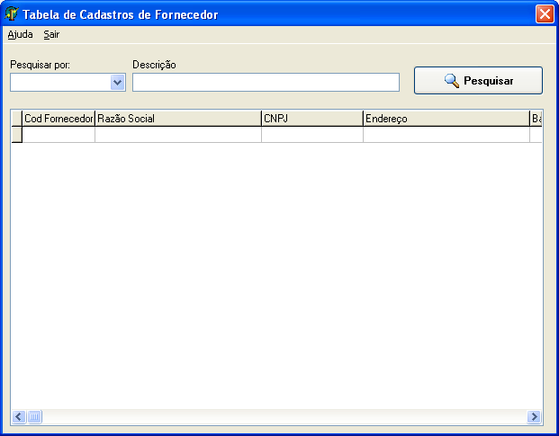

Cadastro de Produtos
Tela de Cadastros de Produtos

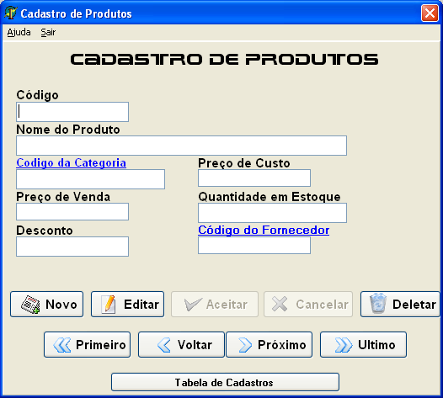

Código: O programa mostra qual é o código do fornecedor ou para um novo cadastramento o programa já determina automaticamente qual será o novo código do produto que esta sendo cadastrado ao clicar em “NOVO”.

Nome: O programa mostra qual é o nome do produto cadastrado com o código acima ou para um novo cadastramento digite qual o nome do produto.

Código da Categoria: O programa mostra qual é o código da categoria que o produto esta cadastrado com o código acima ou para um novo cadastramento digite qual o código da categoria que o produto pertence ou caso você não saiba o código da categoria click sobre *Codigo da Categoria.

Preço de Venda: O programa mostra qual é o valor de venda do produto cadastrado com o código acima ou para um novo cadastramento digite qual o preço de venda do produto.

Desconto: ???

Preço de Custo: O programa mostra qual é o valor de custo do produto cadastrado com o código acima ou para um novo cadastramento digite qual o preço de custo do produto.

Quantidade em Estoque: O programa mostra qual é a quantidade do produto cadastrado com o código acima no estoque ou para um novo cadastramento digite qual a quantidade de produto que terá no estoque.

Código do Fornecedor: O programa mostra qual é o código do fornecedor que o produto esta cadastrado com o código acima ou para um novo cadastramento digite qual o código do fornecedor que fornece o produto ou caso você não saiba o código da categoria click sobre *Codigo do Produto.

Tela de Consulta Tabela de Cadastros de Produtos

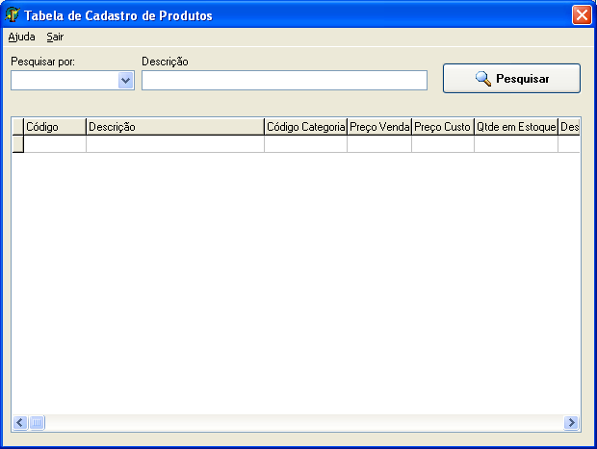

Pesquisar por: neste campo, o usuário irá selecionar qual o campo irá filtrar. Clicando com o mouse na “setinha” do campo, que ira abrir uma lista com todas as opções de filtros ou campos, selecione um deles. Neste campo terá como opções o código da categoria e o nome de categoria, que será usado na pesquisa.

Descrição: após selecionar o campo que deseja filtrar, digite o conteúdo de acordo com o selecionado em pesquisar por, a ser pesquisado ou filtrado.

Pesquisar: Clique para pesquisar no campo que o usuário selecionou os itens que são iguais ou que contenham partes iguais a que o usuário digitou. Assim exibindo no campo existente a baixo, os itens correspondentes a aos dados fornecidos

CONSULTAS

Consulta de Categorias
Tela de Consulta de Categorias

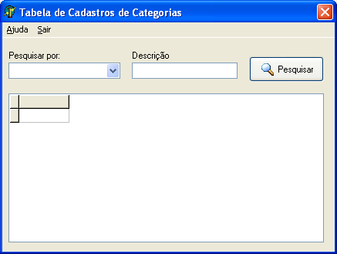

Pesquisar por: neste campo, o usuário irá selecionar qual o campo irá filtrar. Clicando com o mouse na “setinha” do campo, que ira abrir uma lista com todas as opções de filtros ou campos, selecione um deles. Neste campo terá como opções o código da categoria e o nome de categoria, que será usado na pesquisa.

Descrição: após selecionar o campo que deseja filtrar, digite o conteúdo de acordo com o selecionado em pesquisar por, a ser pesquisado ou filtrado.

Pesquisar: Clique para pesquisar no campo que o usuário selecionou os itens que são iguais ou que contenham partes iguais a que o usuário digitou. Assim exibindo no campo existente a baixo, os itens correspondentes a aos dados fornecidos.

Consulta de Clientes
Tela de Consulta de Clientes

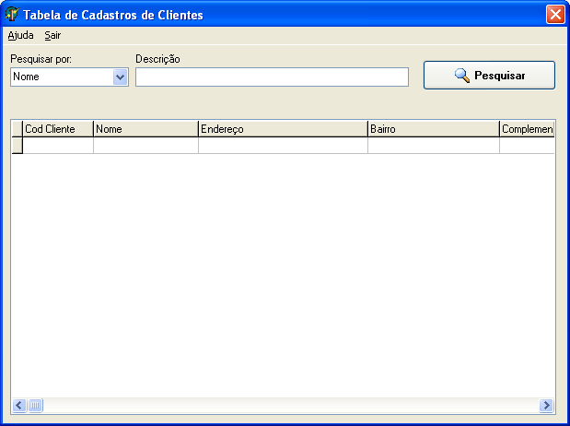

Pesquisar por: neste campo, o usuário irá selecionar qual o campo irá filtrar. Clicando com o mouse na “setinha” do campo, que ira abrir uma lista com todas as opções de filtros ou campos, selecione um deles. Neste campo terá como opções o Código do Cliente, o Nome do Cliente, Telefone, Endereço, RG, CPF, CEP, se está Devedor, que será usado na pesquisa.

Descrição: após selecionar o campo que deseja filtrar, digite o conteúdo de acordo com o selecionado em pesquisar por, a ser pesquisado ou filtrado.

Pesquisar: Clique para pesquisar no campo que o usuário selecionou os itens que são iguais ou que contenham partes iguais a que o usuário digitou. Assim exibindo no campo existente a baixo, os itens correspondentes a aos dados fornecidos.

Consulta de Produtos
Tela de Consulta de Produtos

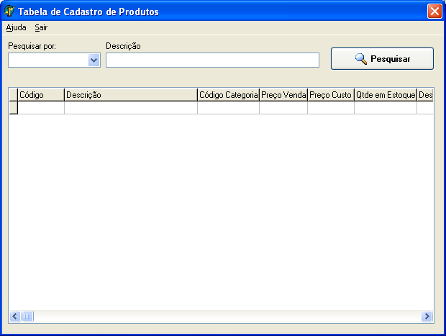

Pesquisar por: neste campo, o usuário irá selecionar qual o campo irá filtrar. Clicando com o mouse na “setinha” do campo, que ira abrir uma lista com todas as opções de filtros ou campos, selecione um deles. Neste campo terá como opções o Código do Produto, Descrição do Produto, o Código da Categoria, Preço de Venda, Preço de Custo, Desconto, Fornecedor, que será usado na pesquisa.

Descrição: após selecionar o campo que deseja filtrar, digite o conteúdo de acordo com o selecionado em pesquisar por, a ser pesquisado ou filtrado.

Pesquisar: Clique para pesquisar no campo que o usuário selecionou os itens que são iguais ou que contenham partes iguais a que o usuário digitou. Assim exibindo no campo existente a baixo, os itens correspondentes a aos dados fornecidos.

Consulta de Fornecedores
Tela de Consulta de Fornecedores

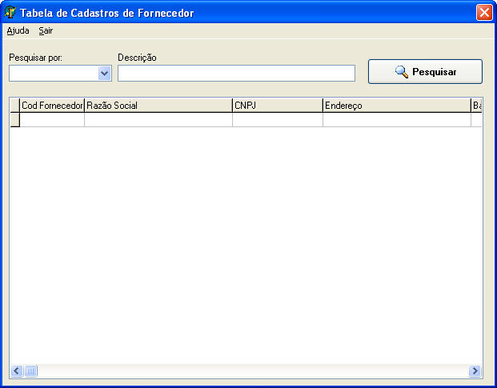

Pesquisar por: neste campo, o usuário irá selecionar qual o campo irá filtrar. Clicando com o mouse na “setinha” do campo, que ira abrir uma lista com todas as opções de filtros ou campos, selecione um deles. Neste campo terá como opções o Código do Fornecedor, a Razão Social do Fornecedor, Telefone, Endereço, CNPJ, Estado (UF), que será usado na pesquisa.

Descrição: após selecionar o campo que deseja filtrar, digite o conteúdo de acordo com o selecionado em pesquisar por, a ser pesquisado ou filtrado.

Pesquisar: Clique para pesquisar no campo que o usuário selecionou os itens que são iguais ou que contenham partes iguais a que o usuário digitou. Assim exibindo no campo existente a baixo, os itens correspondentes a aos dados fornecidos.

Consulta de Funcionários
Tela de Consulta de Funcionários

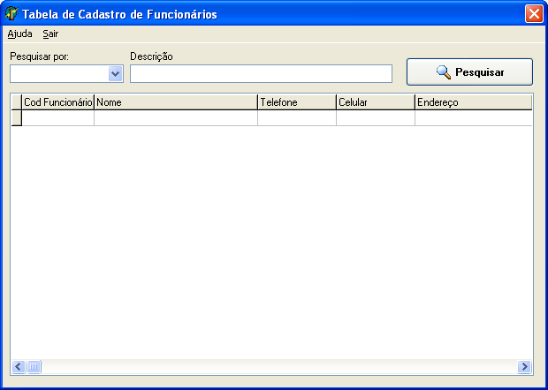

Pesquisar por: neste campo, o usuário irá selecionar qual o campo irá filtrar. Clicando com o mouse na “setinha” do campo, que ira abrir uma lista com todas as opções de filtros ou campos, selecione um deles. Neste campo terá como opções o Código do Funcionário, o Nome do Funcionário, Telefone, Celular, Endereço, RG, CPF, CEP, que será usado na pesquisa.

Descrição: após selecionar o campo que deseja filtrar, digite o conteúdo de acordo com o selecionado em pesquisar por, a ser pesquisado ou filtrado.

Pesquisar: Clique para pesquisar no campo que o usuário selecionou os itens que são iguais ou que contenham partes iguais a que o usuário digitou. Assim exibindo no campo existente a baixo, os itens correspondentes a aos dados fornecidos.

MOVIMENTOS

Movimento de Compras
Tela de Movimento de Compras

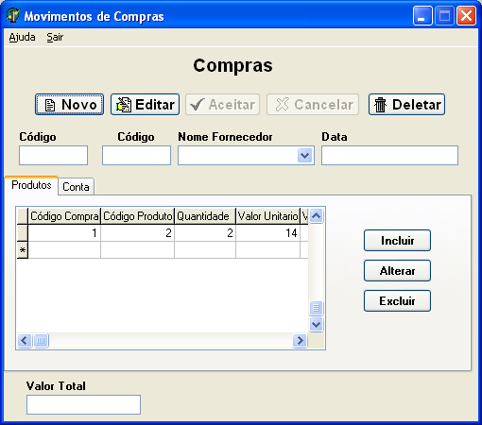

Código: O programa mostra qual é o código da compra ou para um novo cadastramento o programa já determina automaticamente qual será o novo código do funcionário que esta sendo cadastrado ao clicar em “NOVO”.

Código Fornecedor: O programa mostra qual é o código do fornecedor cadastrado, ao selecionar o nome do fornecedor no campo texto Nome Fornecedor , o código do fornecedor será gerado automaticamente.

Data: O programa mostra qual é a Data da compra cadastrada

Aba Produtos: Nessa aba é possível registrar os produtos referentes a compra que está sendo gerada. Existem 3 botões na guia de produtos que podem interagir com o cadastro de compra. O Botão Incluir que habilita a tabela para inserção de dados. O Botão Alterar que edita os registros já existentes da tabela. O Botão Excluir que remove os registros existentes na tabela.

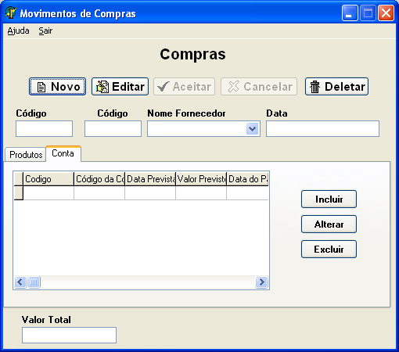

Aba Contas:

Código Compra: O programa mostra qual é o código da compra ou para um novo cadastramento o programa já determina automaticamente qual será o novo código do funcionário que esta sendo cadastrado ao clicar em “NOVO
Código da Conta: O programa mostra qual é o código da conta ou para um novo cadastramento o programa já determina automaticamente qual será o novo código da conta que esta sendo cadastrado ao clicar em “NOVO.
Data Prevista: Esse Campo devera receber a data que está prevista para a quitação da compra.
Valor Previsto: Esse Campo devera receber o valor que está previsto para a quitação da compra.
Data Pagamento: Esse Campo devera receber a em que o pagamento foi feito.
Valor Pago: Esse Campo devera receber o valor que foi pago da compra.

Movimento de Contas a Receber
Tela de Movimento de Contas a Receber

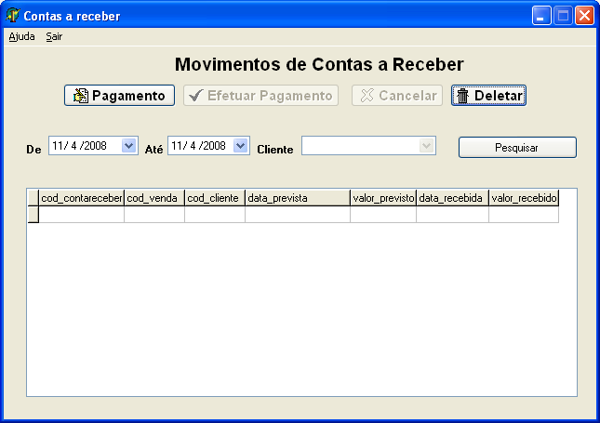

Botão Pagamento: Efetiva o pagamento de uma conta pendente listada na tabela.
Botão Efetuar Pagamento: Confirma o pagamento de uma conta pendente listada na tabela.
Botão Cancelar: Cancela o pagamento de uma conta pendente listada na tabela.
Botão Deletar: Deleta o registro de pagamento de uma conta listada na tabela.
Campo de Pesquisa DE: / ATÉ: :Efetua a pesquisa de uma data determinada pelo usuário ate a outra data.
Campo Cliente: Exibe os clientes disponíveis para efetuar a pesquisa de contas a receber.

Movimento de Vendas
Tela de Movimento de Vendas

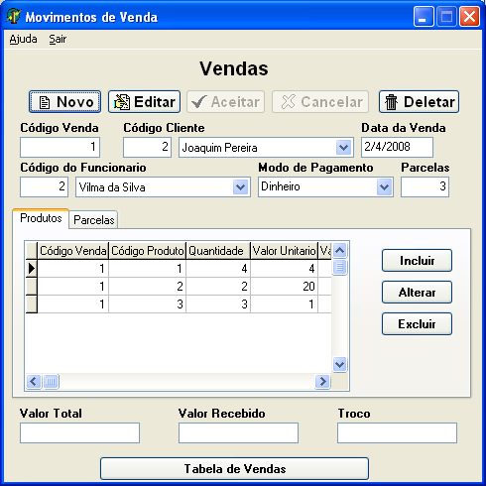

Código Venda: O programa mostra qual é o código da venda ou para um novo cadastramento o programa já determina automaticamente qual será o novo código da venda que esta sendo cadastrado ao clicar em “NOVO”.

Código Cliente: O programa mostra qual é o código do cliente cadastrado, ao selecionar o nome do cliente no campo texto Nome Cliente, o código do cliente será gerado automaticamente.

Código Funcionário: O programa mostra qual é o código do funcionário cadastrado, ao selecionar o nome do fornecedor no campo texto Nome Funcionário, o código do funcionário será gerado automaticamente.

Campo Data da venda: Esse campo devera receber a data na qual a venda esta sendo efetivada.

Aba Produtos: Nessa aba é possível registrar os produtos referentes a venda que está sendo gerada. Existem 3 botões na guia de produtos que podem interagir com o cadastro de compra. O Botão Incluir que habilita a tabela para inserção de dados. O Botão Alterar que edita os registros já existentes da tabela. O Botão Excluir que remove os registros existentes na tabela.

Campo Valor Total: O Programa mostra o resultado final da venda que esta sendo efetivada.
Campo Valor Recebido: Esse Campo recebe o valor que foi do cliente na hora do pagamento da conta.
Campo Troco: Esse Campo traz a quantia em dinheiro que deverá ser voltada ao cliente na hora da venda.

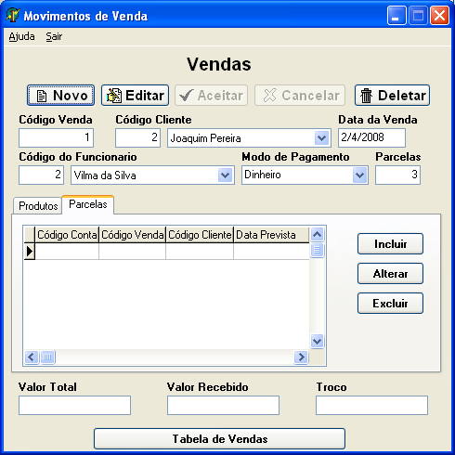

Aba parcelas: Nessa aba é possível registrar as parcelas referentes a venda que está sendo gerada. Existem 3 botões na guia de parcelas que podem interagir com o movimento de vendas. O Botão Incluir que habilita a tabela para inserção de dados. O Botão Alterar que edita os registros já existentes da tabela. O Botão Excluir que remove os registros existentes na tabela.

